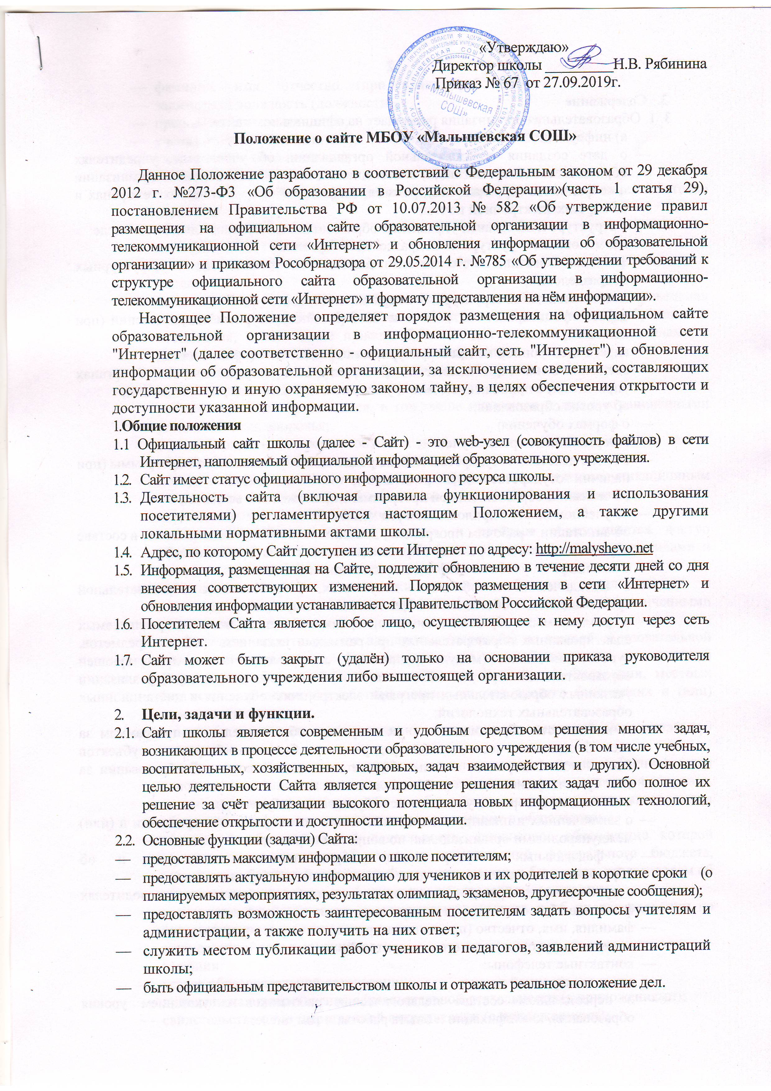

3. Содержание
3. 1. Образовательная организация размещает на официальном сайте:
а) информацию:
- о дате создания образовательной организации, об учредителе, учредителях образовательной организации, о месте нахождения образовательной организации и ее филиалов (при наличии), режиме, графике работы, контактных телефонах и об адресах электронной почты;
- о структуре и об органах управления образовательной организации, в том числе:
- наименование структурных подразделений (органов управления);
- фамилии, имена, отчества и должности руководителей структурных подразделений;
- места нахождения структурных подразделений;
- адреса официальных сайтов в сети "Интернет" структурных подразделений (при наличии);
- адреса электронной почты структурных подразделений (при наличии);
- сведения о наличии положений о структурных подразделениях (об органах управления) с приложением копий указанных положений (при их наличии);
- об уровне образования;
- о формах обучения;
- о нормативном сроке обучения;
- о сроке действия государственной аккредитации образовательной программы (при наличии государственной аккредитации);
- об описании образовательной программы с приложением ее копии;
- об учебном плане с приложением его копии;
- об аннотации к рабочим программам дисциплин (по каждой дисциплине в составе образовательной программы) с приложением их копий (при наличии);
- о календарном учебном графике с приложением его копии;
- о методических и об иных документах, разработанных образовательной организацией для обеспечения образовательного процесса;
- о реализуемых образовательных программах, в том числе о реализуемых адаптированных образовательных программах, с указанием учебных предметов, курсов, дисциплин (модулей), практики, предусмотренных соответствующей образовательной программой, а также об использовании при реализации указанных образовательных программ электронного обучения и дистанционных образовательных технологий;
- о численности обучающихся по реализуемым образовательным программам за счет бюджетных ассигнований федерального бюджета, бюджетов субъектов Российской Федерации, местных бюджетов и по договорам об образовании за счет средств физических и (или) юридических лиц;
- о языках, на которых осуществляется образование (обучение);
- о заключенных и планируемых к заключению договорах с иностранными и (или) международными организациями по вопросам образования и науки;
- о федеральных государственных образовательных стандартах и об образовательных стандартах с приложением их копий (при наличии);
- о руководителе образовательной организации, его заместителях, руководителях филиалов образовательной организации (при их наличии), в том числе:
- фамилия, имя, отчество (при наличии) руководителя, его заместителей;
- должность руководителя, его заместителей;
- контактные телефоны;
- адрес электронной почты;
- о персональном составе педагогических работников с указанием уровня образования, квалификации и опыта работы, в том числе:
- фамилия, имя, отчество (при наличии) работника;
- занимаемая должность (должности);
- преподаваемые дисциплины;
- ученая степень (при наличии);
- ученое звание (при наличии);
- наименование направления подготовки и (или) специальности;
- данные о повышении квалификации и (или) профессиональной переподготовке (при наличии);
- общий стаж работы;
- стаж работы по специальности;
- о материально-техническом обеспечении образовательной деятельности, в том числе:
- наличие оборудованных учебных кабинетов, объектов для проведения практических занятий, библиотек, объектов спорта, средств обучения и воспитания, в том числе приспособленных для использования инвалидами и лицами с ограниченными возможностями здоровья;
- обеспечение доступа в здания образовательной организации инвалидов и лиц с ограниченными возможностями здоровья;
- условия питания обучающихся, в том числе инвалидов и лиц с ограниченными возможностями здоровья;
- условия охраны здоровья обучающихся, в том числе инвалидов и лиц с ограниченными возможностями здоровья;
- доступ к информационным системам и информационно-телекоммуникационным сетям, в том числе приспособленным для использования инвалидами и лицами с ограниченными возможностями здоровья;
- электронные образовательные ресурсы, к которым обеспечивается доступ обучающихся, в том числе приспособленные для использования инвалидами и лицами с ограниченными возможностями здоровья;
- наличие специальных технических средств обучения коллективного и индивидуального пользования для инвалидов и лиц с ограниченными возможностями здоровья;
- о количестве вакантных мест для приема (перевода) по каждой образовательной программе (на места, финансируемые за счет бюджетных ассигнований федерального бюджета, бюджетов субъектов Российской Федерации, местных бюджетов, по договорам об образовании за счет средств физических и (или) юридических лиц);
- о наличии и условиях предоставления обучающимся стипендий, мер социальной поддержки;
- о наличии общежития, интерната, в том числе приспособленных для использования инвалидами и лицами с ограниченными возможностями здоровья, количестве жилых помещений в общежитии, интернате для иногородних обучающихся, формировании платы за проживание в общежитии;
- об объеме образовательной деятельности, финансовое обеспечение которой осуществляется за счет бюджетных ассигнований федерального бюджета, бюджетов субъектов Российской Федерации, местных бюджетов, по договорам об образовании за счет средств физических и (или) юридических лиц;
- о поступлении финансовых и материальных средств и об их расходовании по итогам финансового года;
- о трудоустройстве выпускников;
б) копии:
- устава образовательной организации;
- лицензии на осуществление образовательной деятельности (с приложениями);
- свидетельства о государственной аккредитации (с приложениями);
- плана финансово-хозяйственной деятельности образовательной организации, утвержденного в установленном законодательством Российской Федерации порядке, или бюджетной сметы образовательной организации;
- локальных нормативных актов, предусмотренных частью 2 статьи 30 Федерального закона "Об образовании в Российской Федерации", правил внутреннего распорядка обучающихся, правил внутреннего трудового распорядка и коллективного договора;
в) отчет о результатах самообследования;
- г) документ о порядке оказания платных образовательных услуг, в том числе образец договора об оказании платных образовательных услуг, документ об утверждении стоимости обучения по каждой образовательной программе;
- д) документ об установлении размера платы, взимаемой с родителей (законных представителей) за содержание детей в образовательной организации, реализующей образовательные программы начального общего, основного общего или среднего общего образования, если в такой образовательной организации созданы условия для проживания обучающихся в интернате, либо за осуществление присмотра и ухода за детьми в группах продленного дня в образовательной организации, реализующей образовательные программы начального общего, основного общего или среднего общего образования;
- е) предписания органов, осуществляющих государственный контроль (надзор) в сфере образования, отчеты об исполнении таких предписаний;
- ж) иную информацию, которая размещается, опубликовывается по решению образовательной организации и (или) размещение, опубликование которой являются обязательными в соответствии с законодательством Российской Федерации.
3.2. Образовательные организации, реализующие общеобразовательные программы, дополнительно к информации, предусмотренной пунктом 3 настоящего Положения указывают наименование образовательной программы.
3.3. Образовательная организация обновляет сведения, указанные в пунктах 3. 1. – 3.2 настоящего Положения, не позднее 10 рабочих дней после их изменений.
3.4. Пользователю официального сайта предоставляется наглядная информация о структуре официального сайта, включающая в себя ссылку на официальные сайты Министерства науки и высшего образования Российской Федерации и Министерства просвещения Российской Федерации в сети "Интернет".
3.5. Информация, указанная в пунктах 3.1. – 3.2. настоящего Положения, размещается на официальном сайте в текстовой и (или) табличной формах, а также в форме копий документов в соответствии с требованиями к структуре официального сайта и формату представления информации, установленными Федеральной службой по надзору в сфере образования и науки.
  - При размещении информации на официальном сайте и ее обновлении обеспечивается соблюдение требований законодательства Российской Федерации о персональных данных.
  - Технологические и программные средства, которые используются для функционирования официального сайта, должны обеспечивать:
- а) доступ к размещенной на официальном сайте информации без использования программного обеспечения, установка которого на технические средства пользователя информации требует заключения лицензионного или иного соглашения с правообладателем программного обеспечения, предусматривающего взимание с пользователя информации платы;
- б) защиту информации от уничтожения, модификации и блокирования доступа к ней, а также иных неправомерных действий в отношении нее;
- в) возможность копирования информации на резервный носитель, обеспечивающий ее восстановление;
- г) защиту от копирования авторских материалов.
3.8. Информация на официальном сайте размещается на русском языке
- Технические особенности
  - Для доступа к Сайту из сети Интернет используется платный хостинг IPIPE
  - Дизайн сайта формируется оптимальным образом в рамках имеющихся возможностей.
  - Перемещение между страницами Сайта осуществляется с помощью навигационного меню. Все страницы имеют общую часть, одинаковую для всех (содержащую меню и элементы оформления), и индивидуальную (содержащую конкретную информацию данной страницы). Общая часть изменяется в одном файле и автоматически применяется ко всем открываемым страницам.
  - Известность и эффективность Сайта характеризуются посещаемостью и индексом цитирования. Администрация Сайта проводит систематическую работу, направленную на повышение этих показателей.

- Администрация Сайта
  - Администратором Сайта признаётся лицо, имеющее доступ к редактированию материалов Сайта в сети Интернет (обладающее соответствующими паролями).
  - Сотрудник школы назначается Администратором Сайта приказом руководителя ОУ.
  - В Администрацию Сайта могут входить другие сотрудники и учащиеся, привлекаемые в рабочем порядке к выполнению отдельных действий (в том числе моделированию отдельных разделов Сайта, сбору информации и т.п.) по согласованию с ними. Руководителем Администрации Сайта является Администратор Сайта.
  - Администрация Сайта в своих действиях руководствуется Уставом школы, настоящим Положением, соглашениями с провайдером и законодательством РФ.
  - Администратор Сайта несёт персональную ответственность за совершение действий с использованием паролей для управления Сайтом и за выполнение своих функций, за исключением случаев вскрытия конверта с паролями.
  - Администратор Сайта подчинён руководителю школы и заместителю руководителя по информатизации, которые информируются обо всех проблемных ситуациях в сфере деятельности Администрации Сайта. Все спорные вопросы и вопросы ответственности Администрации Сайта решаются только с указанными должностными лицами.
  - Функции Администрации Сайта:
- контроль за соблюдением настоящего Положения и иных норм;
- признание и устранение нарушений;
- обновление информации на Сайте;
- организация сбора и обработки необходимой информации;
- передача вопросов посетителей их адресатам и публикация ответов;
- решение технических вопросов, а также всех попутных вопросов, возникающих в связи с Сайтом, возможно, передача их на рассмотрение руководства школы;
- увеличение известности и эффективности сайта (влияние на посещаемость и индекс цитирования).
  - Администрация Сайта обладает всеми полномочиями, необходимыми для осуществления вышеперечисленных функций, обладает правами полного управления Сайтом.
  - Решения и действия Администрации Сайта, предполагающие существенные изменения или затрагивающие чьи-либо интересы, фиксируются в письменной форме.
  - Администрация Сайта уполномочена отправлять от имени школы по электронной почте, связанной с Сайтом, сообщения, переданные для данной цели руководством школы, ответы на обращения посетителей и письма по вопросам своей компетенции.

- Правила функционирования
  - Не допускается использование Сайта в целях, не связанных с его функциями, особенно если эти цели противоречат действующим нормам. В частности, не допускается использование ненормативной лексики и оскорблений в чей-либо адрес при использовании сервисов Сайта.
  - Школа является муниципальнымобразовательным учреждением, а сайт школы является её «визитной карточкой», поэтому к Сайту, как и к школе, применимы общепринятые моральные нормы. В частности, оформление Сайта должно быть классическим; содержание Сайта должно быть выражено деловым и публицистическим стилями классического русского языка, максимально грамотно; информация должна быть корректна, не содержать клеветы и оскорблений в чей- либо адрес, не должна касаться тем, не соответствующих тематике сайта или выходящих за пределы компетенции школы, как-то: политики, религии, личной жизни кого-либо, рекламы чего-либо и пр.
  - Посетителям, Администрации Сайта и иным лицам, имеющим отношение к школьному сайту, предписывается соблюдать указанные нормы по отношению к Сайту.
  - Запрещены любая информация и любые действия, препятствующие нормальному функционированию школьного сайта в целом или отдельных его частей.
  - Эффективность Сайта напрямую зависит от актуальности представленной на нём информации, поэтому всем сотрудникам школы, ответственным за определённую часть деятельности школы, предписывается своевременно и в полном объёме предоставлять соответствующую информацию Администрации Сайта. Информация, необходимая для ответов на обращения посетителей, предоставляется ответственными сотрудниками в семидневный срок.
  - Поощряется предоставление любых материалов для публикации на Сайте, но Администрация Сайта вправе отказать в публикации некоторых материалов с или без объяснения причин. Основным критерием является соответствие содержания Положению и иным нормам. При публикации сохраняются все авторские права (выбор формы в соответствии с желанием автора).
  - Положение об официальном сайте школы утверждается приказом руководителя школы.
  - Администрация Сайта обязана следить за соблюдением правил, не допускать нарушений и устранять уже допущенные кем-либо нарушения, а также выявлять нарушителей с целью призвать их к порядку.

